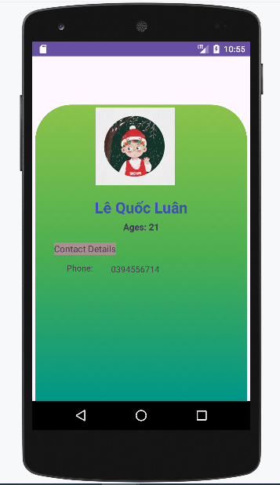

Màn hình khi chạy ứng dụng